東 明 國 小 家 長 會
家長會會長 李信忠 先生
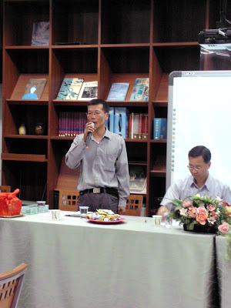
臺中市東明國小101學年度家長委員會成員名單

職 稱 | 姓 名 | 職 稱 | 姓 名 | 職 稱 | 姓 名
會 長 | 李信忠 | 常 委 | 黃文興 | 委 員 | 陳政助
輔導會長 | 林文進 | 常 委 | 甘茂池 | 委 員 | 李鎮潭
財 務 長 | 郭光輝 | 常 委 | 林廉凱 | 委 員 | 盧增桂
副 會 長 | 李鎮港 | 常 委 | 賴木坤 | 委 員 | 彭信朋
副 會 長 | 陳榮燦 | 常 委 | 鄧勝強 | 委 員 | 葉福來
副 會 長 | 柯志和 |  |  | 委 員 | 李書權
副 會 長 | 郭光輝
副 會 長 | 蔡侑志

